Jueves
08
de Octubre

Segundo de Secundaria
Lengua Materna
El texto y sus mil formas de hablar: imágenes y representaciones gráficas

Aprendizaje esperado: Compara una variedad de textos sobre un tema.

Énfasis: Comparar ilustraciones y recursos gráficos en diversos textos sobre un mismo tema.

¿Qué vamos a aprender?

Reconocerás la importancia y pertinencia que tienen los recursos gráficos y las ilustraciones en los textos, pues ayudan a visualizar y ejemplificar de manera más amplia el contenido de un tema, y conocerás cómo compararlos.

Las ilustraciones y los gráficos no sólo son atractivas visualmente, sino que aportan información extra y contextualizan la información de los textos.

¿Qué hacemos?

A lo largo de tu vida escolar, al momento de leer o explicar un contenido, has usado o elaborado materiales que apoyan a tus textos.

Esto lo has hecho con el propósito de mejorar la explicación de tu texto o para sintetizar dicha información. Es decir, usar el lenguaje gráfico para apoyar el lenguaje verbal. Pero ¿te has puesto a pensar en la importancia de las ilustraciones y los recursos gráficos? ¿en cuáles son sus funciones específicas?

Desarrolla la siguiente actividad para profundizar en la importancia de estos recursos.

Observa las siguientes imágenes y responde lo siguiente:

¿Cuál de las siguientes imágenes utilizarías para entregar un trabajo final sobre “Estrategias de estudio”?

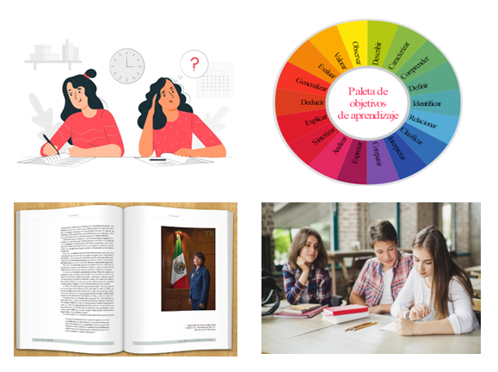

Las imágenes son: personas pensando en dibujo y en fotografía, un gráfico colorido, y la fotografía de un libro de texto.

¿Cuál elegiste?
¿Por qué eligieron ésa?,
¿Te sirve para explicar cuáles son las fases de la creación de una estrategia?

Los recursos gráficos pueden ayudar para mostrar de una forma agrupada o sintética varios elementos que sirven para desarrollar tu explicación.

Hay que saber elegir qué recurso gráfico conviene más para tus propósitos, por ejemplo, observa los siguientes tipos de mapa:

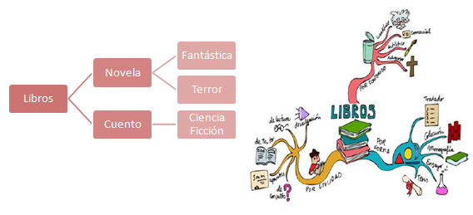

Uno de ellos está claramente organizado, usa solo un tono de color; y el otro tiene más libertad de composición y colorido.

Si tuvieras que explicarle los tipos de libros a un niño ¿Cuál escogerías?

Una buena estrategia para saberlo es pensar a quién va dirigido tu texto y cómo puedes atraer su atención hacia la información que se desprende de los gráficos.

Existen varios tipos de imágenes:

- los mapas conceptuales o mentales,
- los cuadros sinópticos, estos son recursos gráficos que sirven para sintetizar y comprender mejor la información de un texto.

Cada uno de estos tiene su clasificación. Por tal motivo, para conocer y ampliar más la información sobre los recursos gráficos, observa el siguiente video sobre cómo leer y construir apoyos gráficos.

- ¿Cómo leer y construir apoyos gráficos?
https://www.youtube.com/watch?v=GruPdSNoCxs&list=RDCMUCD_vqC34BVWFN-6nfTXLjIA&start_radio=1&t=10

Los apoyos gráficos son una representación esquemática que permite recopilar información de manera estructurada, facilitando la comprensión del tema y dándonos una idea más clara y eficaz.

Algunos de estos esquemas como, el mapa mental o la línea del tiempo llevan ilustraciones; ¿Qué tienen que ver estas con dichos recursos? Se puede decir que toda ilustración es una imagen que representa algo, y es considerado un recurso visual. Estos pueden ser dibujos, fotografías, imágenes de pinturas, entre otros.

Ahora, realiza o siguiente.

Observa con atención a las siguientes imágenes e identifica.

- ¿Cuál usarías para mostrar una vida sana?
- ¿Con cuál de estas ilustraciones te identificas más?

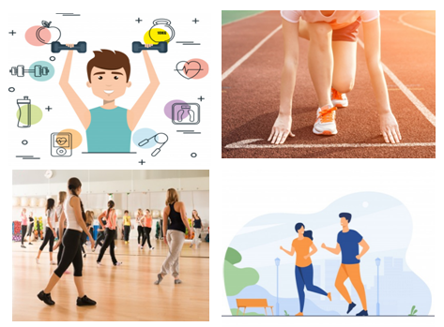

Lo ideal al ilustrar cualquiera de los trabajos o tareas, es tener claro qué se quiere decir con ese gráfico o ilustración. Qué aporta al texto para que facilite su comprensión.

Otro truco para saber utilizar los recursos gráficos es la manera en cómo se pueden combinar para hacer más efectivo su uso.

¿Conoces los mapas mentales? Es una herramienta que te puede ser de gran utilidad. Observa cómo se hacen a través del siguiente video.

- Los Mapas mentales.
https://www.youtube.com/watch?v=nwx0BnkX1k8

Los mapas mentales permiten expresar mucho, con pocas palabras, además de que hacen practicar tu capacidad de síntesis.

Ahora, ya que observaste qué son y cómo se estructuran los recursos gráficos, realiza la siguiente actividad.

Presta atención a las siguientes preguntas y selecciona la respuesta que consideres adecuada.

¿Cuál es el esquema que clasifica y ordena de lo general a lo particular utilizando llaves?
- Mapa mental
- Cuadro sinóptico
- Mapa conceptual

¿Cuál es el recurso que se basa en los ejes cartesianos para representar datos numéricos?
- Gráfico de barras
- Mapas mentales
- Líneas del tiempo

¿Cuál es el recurso que ordena una secuencia de eventos o hechos reforzando con imágenes dicha información?
- Mapa mental
- Cuadro sinóptico
- Línea del tiempo

Después de haber realizado la actividad anterior, verifica tus respuestas.

Cuadro sinóptico, es el recurso que clasifica y ordena de lo general a lo particular, utilizando llaves.

Gráfico de barras, es el recurso que se basa en los ejes cartesianos para representar datos numéricos.

Y la línea del tempo es el recurso que ordena una secuencia de eventos o hechos, con el apoyo de imágenes.

Los mapas mentales, las líneas del tiempo y los cuadros sinópticos son recursos gráficos de gran utilidad para apoyar tus textos.

Y si consultas varias fuentes informativas y tienes mucha información, que quieres clasificar y organizar, o mostrar de una forma sintética, estas herramientas te pueden ser de gran ayuda. De esta manera, te es posible agrupar una gran cantidad de información recabada de diferentes fuentes de información.

Ya que, en tus investigaciones encontrarás diferentes tipos de información sobre un mismo tema. Observa las siguientes imágenes al respecto.

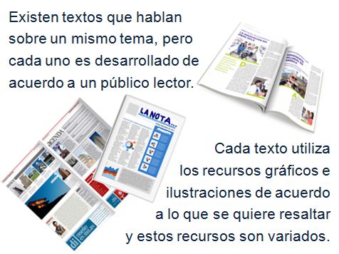

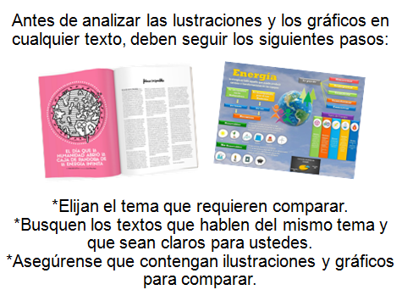

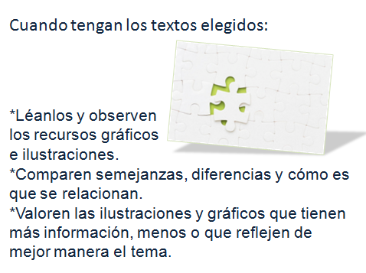

Es importante que cuando investigues sobre un cierto tema en diferentes fuentes, busques los gráficos que éstas ofrecen, y que comparen y elijas lo que más te convenga.

Para continuar, realizarás un ejercicio que te ayude a poner en práctica lo que has visto en esta sesión. Para iniciar con la actividad, observa el siguiente video que muestra un poco sobre el tema de “El día de los pueblos indígenas”.

Día de los pueblos indígenas.
https://www.youtube.com/watch?v=GaCJIgHNcY0

Este video muestra de una forma sencilla y visual, datos precisos sobre el tema del día de los Pueblos indígenas. Ahora, realiza la siguiente actividad.

Toma tu cuaderno e intenta dar respuesta a lo siguiente:

¿Quién proclamó el Día Internacional de los Pueblos Indígenas?
- Fondo de las Naciones Unidas…
- Organización de las Naciones Unidas…
- Asamblea General de las Naciones Unidas

¿Cuántos pueblos indígenas se estima que hay en México en 2020?
- 58
- 68
- 78

Compara ahora distintos textos que hablan de un mismo tema y usa distintos recursos gráficos e ilustraciones para explicarlo. Observa detenidamente y reflexiona acerca de los extractos de la información que se maneja.

Imagen 1
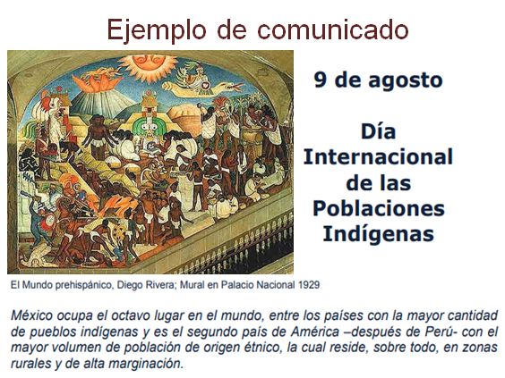

¿Qué es lo que manifiesta la información?
¿Con qué se ilustra la imagen?
¿Cuáles son sus características?
¿Crees que este mural ayude a entender lo que se está diciendo?

Imagen 2
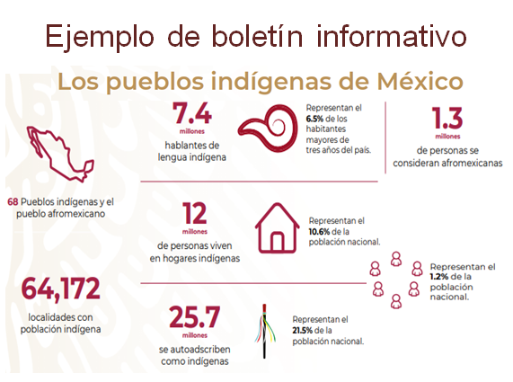

¿Qué diferencias observas si se compara esta imagen con la primera?
¿Agrega más información?
¿Te parece que las imágenes reflejan lo que se está diciendo?
¿Te diste cuenta de que el video decía que eran 68 pueblos y la imagen señala lo mismo?

Imagen 3
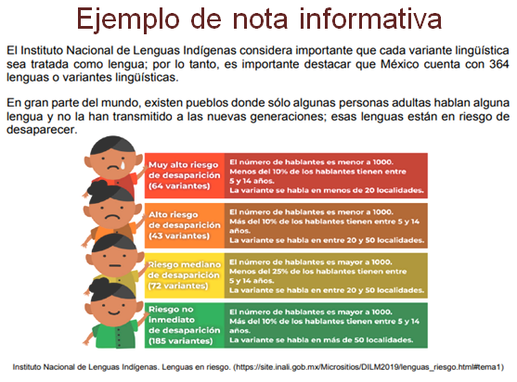

¿Cómo complementa el recuadro la información del texto?
¿Qué otro tipo de imagen hubieras usado o ésa es la ideal?
¿Qué significan las caras de los niños?

Imagen 4
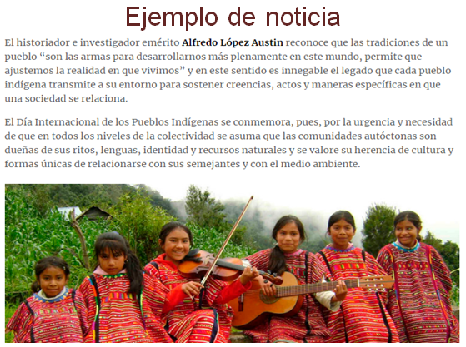

¿Cuál es la información más importante del texto?
¿Te parece que la imagen es ideal para lo que se pretende?

Los cuatro textos hablan del mismo tema, pero desde distintas perspectivas y cada uno utiliza gráficos o ilustraciones específicas para complementar su información

Ahora, realiza las comparaciones entre los textos para reflexionar cómo podrías crear un gráfico.

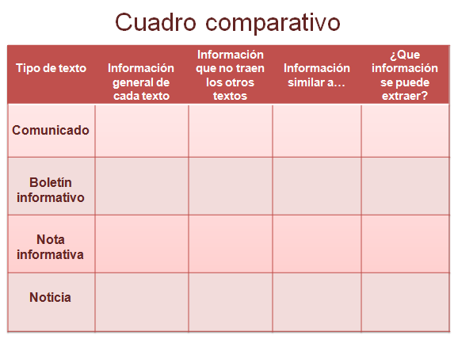

Este comparativo de la información puede usarse para anotar diferentes tipos de informaciones.

Subraya lo más importante de los textos anteriores y completa el cuadro comparativo.

Después, analiza las características de las ilustraciones o recursos gráficos que tienen las 4 opciones y elige una.

Finalmente, recopila tu cuadro y la ilustración que elegiste.

En esta sesión, aprendiste a comparar una variedad de textos sobre un tema, así como ilustraciones y recursos gráficos.

Recursos gráficos:

- Cuadros y tablas
- Mapas
- Líneas del tiempo
- Esquemas
- Fotografías
- Ilustraciones

El Reto de Hoy:

Consulta tu libro de texto y desarrolla las actividades de este tema para llegar a dominar este nuevo conocimiento.

¡Buen trabajo!

Gracias por tu esfuerzo.

Para saber más:
Lecturas
https://libros.conaliteg.gob.mx/secundaria.html

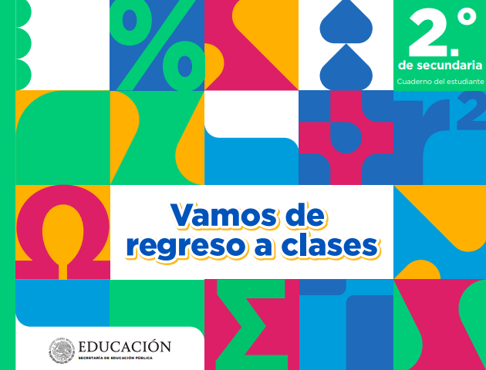
https://educacionbasica.sep.gob.mx/multimedia/RSC/BASICA/Documento/202008/202008-RSC-5G1AU2xpWX-2.odesecundariaestudianteVF.pdf

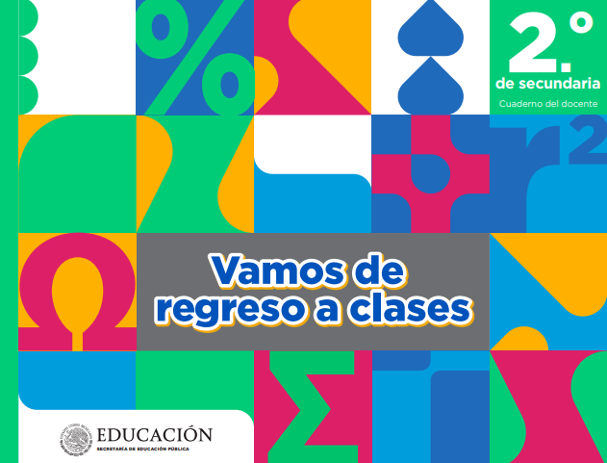
https://educacionbasica.sep.gob.mx/multimedia/RSC/BASICA/Documento/202008/202008-RSC-cl0JmhlFul-2.odesecundariadocenteVF.pdf

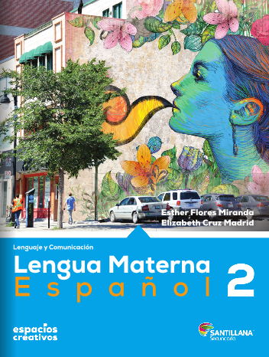
http://santillanacontigo.com.mx/libromedia/espacios-creativos/ces2/mobile.html

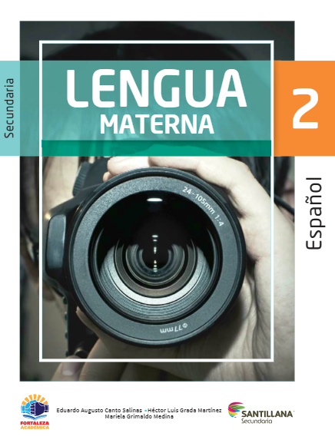
https://www.santillanacontigo.com.mx/libromedia/fortaleza-academica/ces2fa/

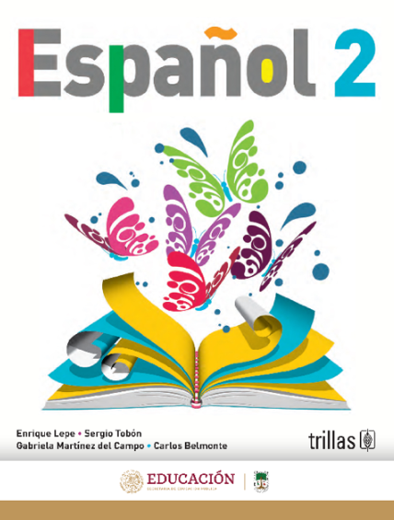
https://www.etrillas.mx/material/Es2L.html

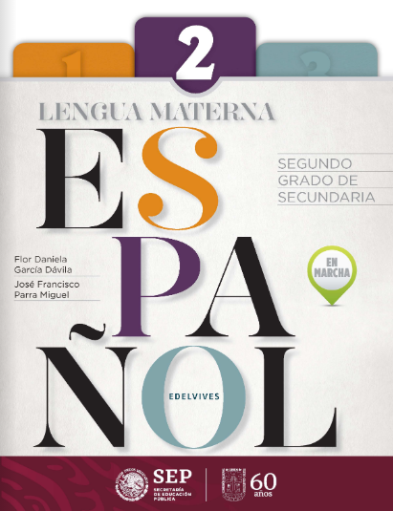
https://libros.conaliteg.gob.mx/20/S00468.htm

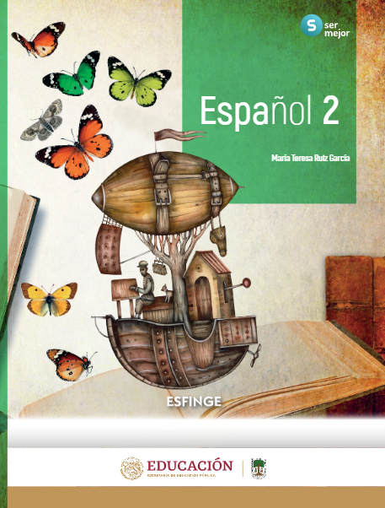
http://conaliteg.esfinge.mx/Espanol_2_Ser_mejor/

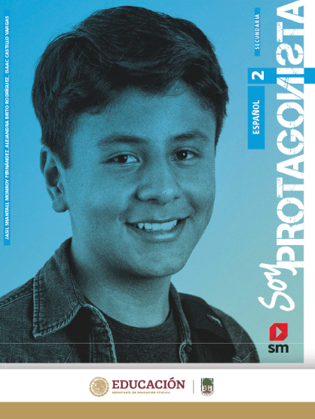
http://guiasdigitales.grupo-sm.com.mx/sites/default/files/guias/170881/index.html

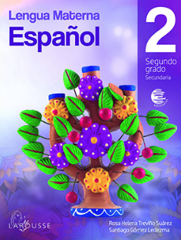
https://digital.latiendadellibrero.com/pdfreader/espaol-2-trevio50159298

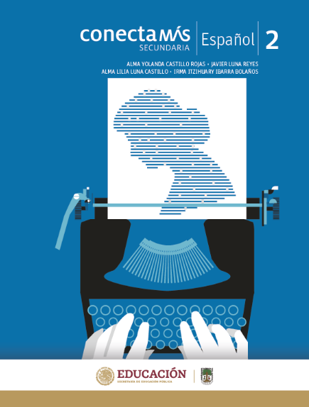
http://guiasdigitales.grupo-sm.com.mx/sites/default/files/guias/184287/index.html

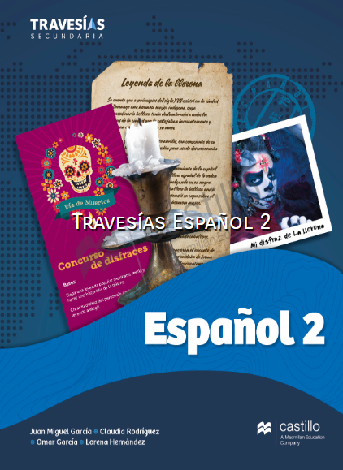
https://recursos.edicionescastillo.com/secundariaspublicas/visualizador/2_esp_tra/index.html#page/1

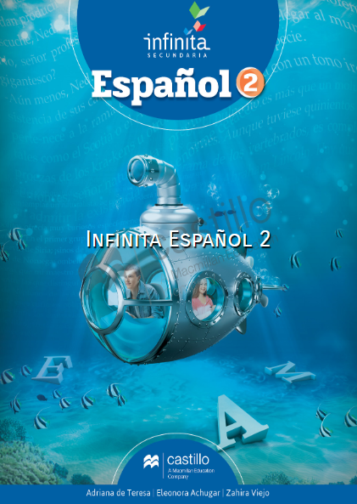
https://recursos.edicionescastillo.com/secundariaspublicas/visualizador/2_esp_inf/index.html#page/1

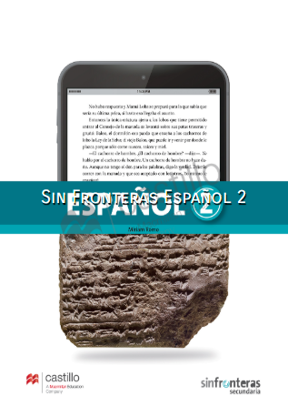
https://recursos.edicionescastillo.com/secundariaspublicas/visualizador/2_esp_sin/index.html#page/1

